2011年大庆市初中升学统一考试物理试题及答案(word版)
1．考生须将自己的姓名、准考证号、座位号填写到试卷和答题卡规定的位置。
2．萨尔图、龙凤、让胡路、红岗、大同区考生在答题卡上作答。 ·
3．林旬、杜蒙、肇州、肇源县考生在试卷上作答。
4．考试时间120芬钟。
5．全卷共五道大题，36小题，总分100分。
6．作图可先使用铅笔画出，确定后必须用黑色字迹的钢笔或签字笔描黑。
题号 |  |  |  | 四 | 五 | 总分 | 核分人
得分

一、选择题(本大题共15小题，每小题2分，共30分．每小题四个选项
1．下列选项中，有关物理学家和他的主要贡献，正确的是 ( )
A．牛顿——日心说 B．卢瑟福——原子的核式结构
C．奥斯特——电磁感应’ D．法拉第——磁场对电流的作用
2．在以下的四种情景中，属于光的反射的是 ( )
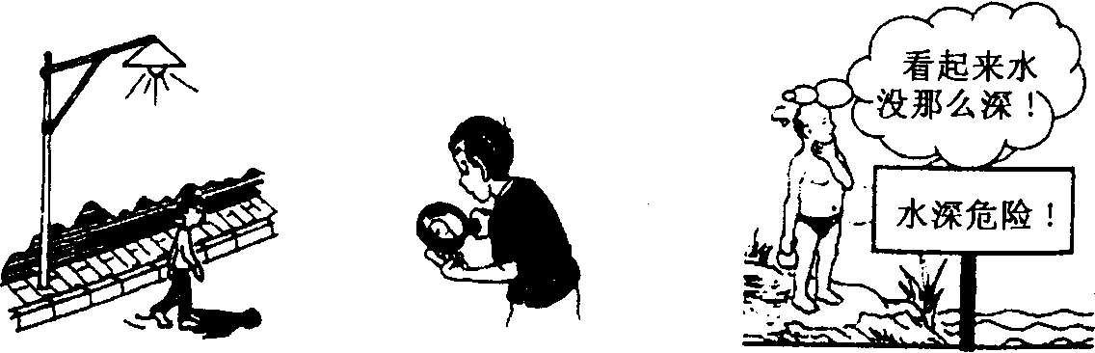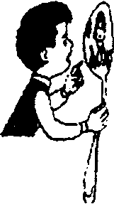
A灯光照射下形成的影子 B透过放大镜形成的像 C看起来水没那么深 D光亮勺子中形成的像
3．“小小竹排江中游”和“巍巍青山两岸走”选择的参照物依次是 ( )
A．竹排，青山 B．青山，竹排 C．江水，河岸 D．青山，河岸
4．下列四幅图中，图文对应关系正确的是 ( )
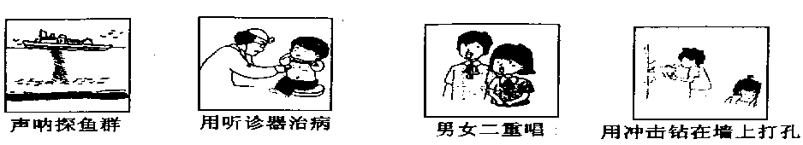
A接收到鱼群发出 B声音经过传播 C声音高低不同 D捂住耳朵可以减
的声音可确定鱼 频率会降低 是因为发声频 少噪声的频率
群位置 率不同
5．以下工具中，不属于省力杠杆的是 （ ）
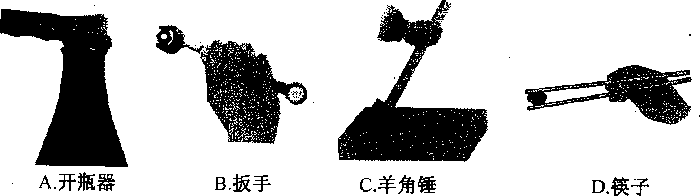
6．下列现象中，利用了惯性现象的是 （ ）
A．驾驶员必须使用安全带 B．赛车驶入弯道前需要减速
C．汽油机工作过程中的排气冲程 D．火车出站，速度越来越大
7．一个鸡蛋静止于盛有足量清水的容器底部，向水中加入食盐，鸡蛋可上浮至液面．关
于鸡蛋能够上浮的分析，下列说法正确的是 （ ）
A．鸡蛋所受重力变小了 B．鸡蛋所受浮力增大了
C．鸡蛋排开的液体的重力不变 D．鸡蛋排开的液体的重力减小了
8．关于下列仪器的用途，错误的是（ ）
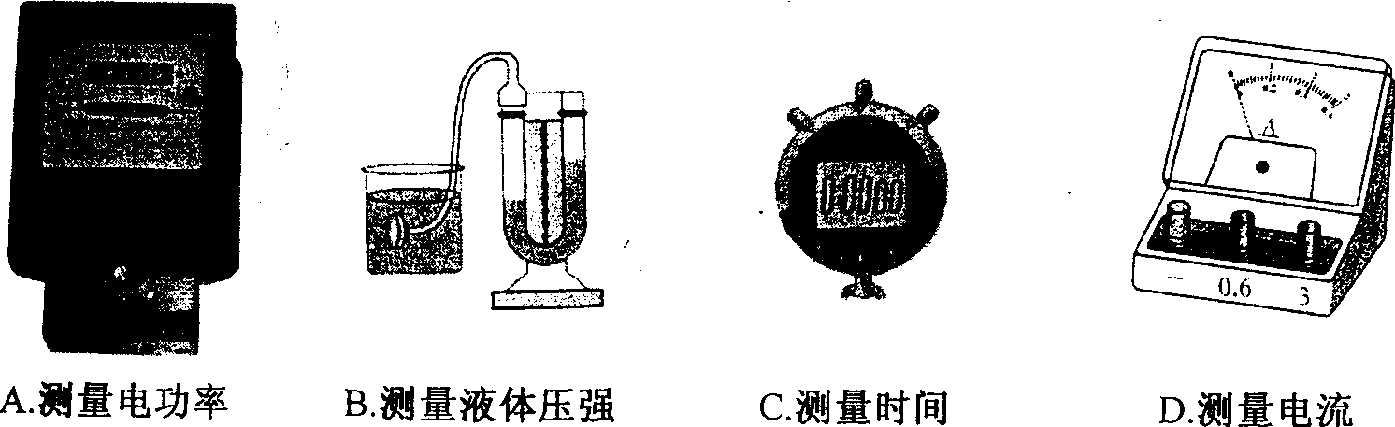
9．关于温度、热量和内能，下列说法正确的是 （ ）
A．物体所含热量的多少由温度高低来决定
B．0℃的冰块，内部分子间相互作用力消失
C．热传递的条件是物体间存在温度差
D．温度高的物体，内能一定大
10．下列估测中，与实际偏差较大的是（ ）
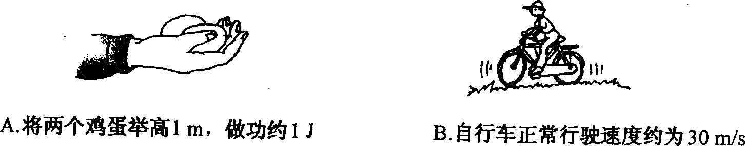
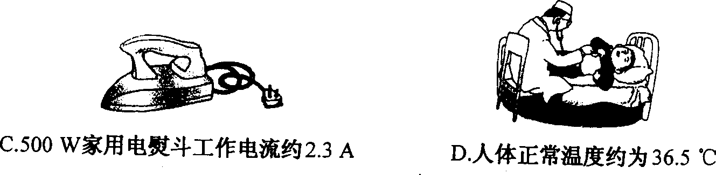
11、关于材料的性能或用途，下列说法不正确的是（ ）
A．利用钢的硬度做成钢叉
B、用半导体材料制成的二极管具有单向导电性
C、用纳米材料制成的导线可以提高计算机性能
D、用超导材料制成的电阻丝发热效率更高
12．下列四幅图中，能反映出发电机工作原理的是（ ）
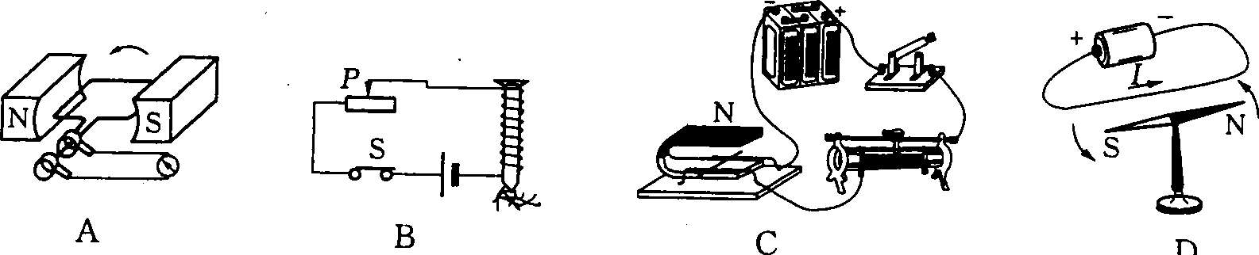
13、关于磁感线的理解，下列说法错误的是（ ）
A．磁感线是一种假想的曲线，方向是从北极到南极
B、磁感线上任何一点的切线方向，就是该点的磁场方向
C、磁感线越密集的地方，磁场越强
D、小磁针北极在某点所受的磁力方向跟该点的磁感线方向一致
4、四个悬挂着的通草小球，静止时的位置关系如图1所示，下列说法正确的是 ( )
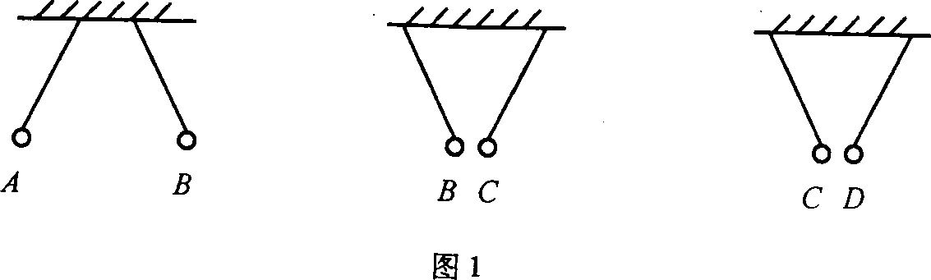
A．A球与C球一定带有异种电荷
C．B球可能带电，也可能不带电
B．B球与D球一定带有同种电荷
D．D球可能带电，也可能不带电
15、如图2所示，R1为定值电阻，R2为滑动变阻器，电源电压保持否变．闭合开关S，在滑
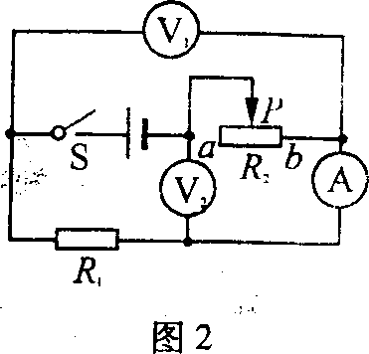
动变阻器的滑片P从a端向b端滑动的过程中 ( )
A．电流表示数变大，电压表V₁示数变小，V₂示数变大
B．电流表示数变大，电压表V₁示数变大，V₂示数变小
C．电流表示数变小，电压表V₁示数变小，V₂示数变大
D．电流表示数变小，电压表V₁示数变大，V₂示数变小
二、填空题(本大题共8小题，每空1分，共19分)
16、某科技爱好小组，通过自制装置可发射频率为80 MHz的电磁波．该电磁波在真空中
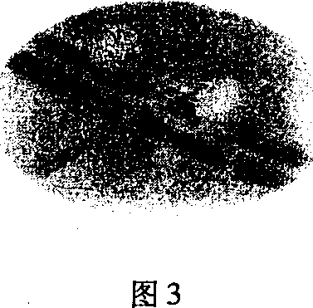
传播的速度为 m／s，波长为 m 。
17．如图3所示，在水平的两根筷子中间放上两只乒乓球，通过空心塑料管向两球间用力吹气．可以观察到的现象是 ，说明的物理原理是
。
18．图4为某晶体的凝固与熔化过程．其中表示该晶体熔化的为图像中的 段，该晶体的熔点为 ℃．
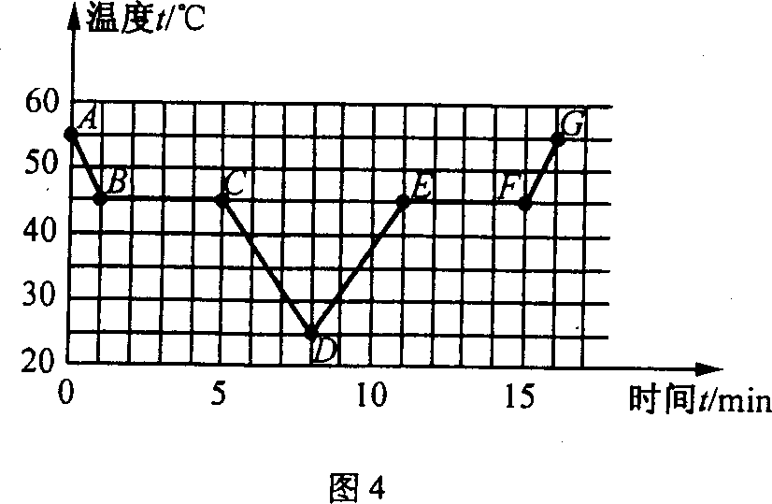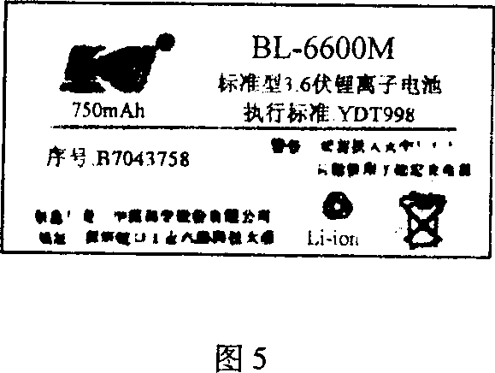
19、手机、数码相机等常用充电电池作为电源．某手机电池铭牌如图5所示，观察可知该
电池的工作电压是 V．若该手机在通话状态时的工作功率为0．9 W，则此时
的工作电流为 A．
20、(1)2011年6月4日，我国选手李娜获法国网球公开赛女子单打冠军，成为获得“大满
贯”的亚洲第一人．某一次李娜在网前截杀时，距对手击球位置处约8 m，从对手
击球至李娜接球所用时间为0．2 s．则本次网球飞行时受到重力和 的作用，
平均速度为 km／h．
(2)如图6所示，长度为2L的轻质细杆可在竖直面内绕竖直墙壁上的固定转轴O无摩擦地转动．AB为一段长度为1.5L的不可伸长的轻绳，绳AB能承受的最大拉力为F，现将绳的两端AB
分别与墙壁及杆相连，使杆始终保持水平．则杆的末端C处可悬挂重物的最大重力为 ．
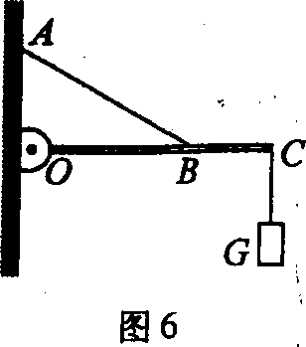
21、2011年3月11日，日本福岛核电站因地震、海啸造成损坏，发生了核泄漏。对空气、海
洋等自然环境造成极大污染．核电站工作基本流程为：
试完成上述流程的能量转化：
22．电阻R₁和R₂各自的电压与电流的关系如图7所示．
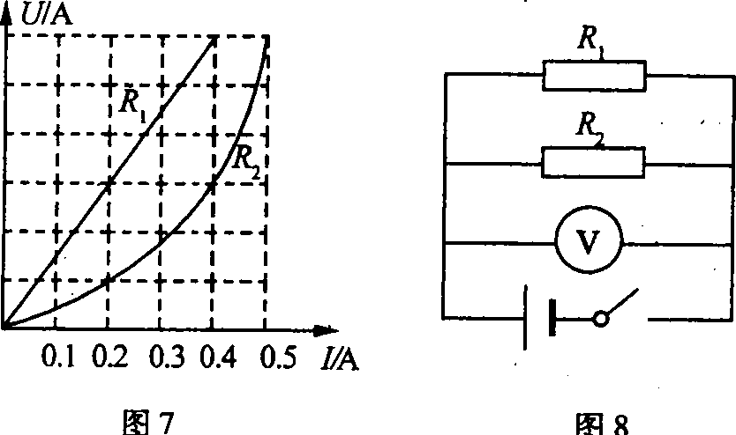
(1)电阻R₁的阻值为 Ω
(2)如果把R1和R2两个电阻并联成图8所示电路时，电压表读数3 V．电阻R1、R2在
l min内消耗的电能之和是 J．
(3)如果将电阻R1和R2串联，接在4 v的电源两端时，电阻R2的电功率是 W .
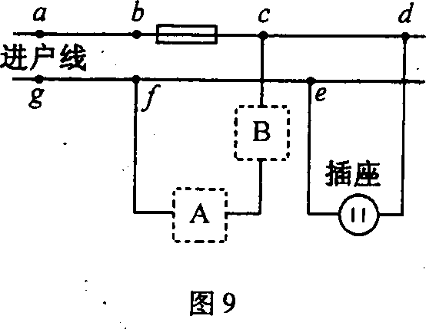
23．小明想在家里安装一盏照明灯，他设计的电路如图9
所示．图中虚线框A和B两个位置应该接开关和电
灯，那么开关应接在 (填写“A”或“B”)处．小
明请电工师傅正确安装完毕，闭合开关，电灯不亮．电
工师傅用试电笔分别测试电灯两接线处和插座的两孔
时，试电笔的氖管都发光，则可能是电路的 段
发生 (填“断路”或“短路”)故障．
三、作图题(本大题共3小题，每小题2分，共6分)
24．如图10所示，弯杆末端连接有一个小球，各物体均保持静止状态．试画出小球受到的
重力G与杆对小球的作用力，的示意图．
25．小磁针在通电螺线管产生的磁场中静止时，指向如图11所示．请将电源符号填人虚
线框内并画出该通电螺线管导线的绕法．
26．如图12所示，水平地面MN上有一光源S．在光源右侧放置一个不透明的物体A．地面
上方有一与地面平行的平面镜PQ，试标出物体A右侧地面被光源S照亮的范围
O₁O₂，并画出光路图．
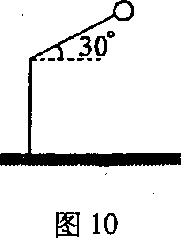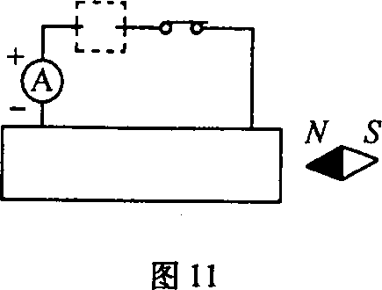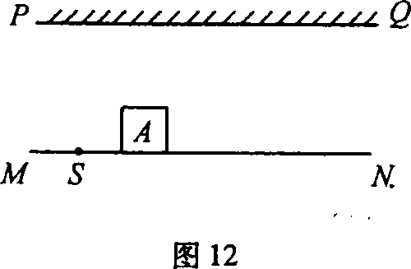
四、实验与探究题(本大题共7小题，每空1分，第32题、33题中的作
图各1分，共26分)
27．读出下图中各实验仪器的示数：
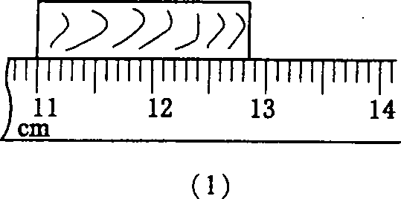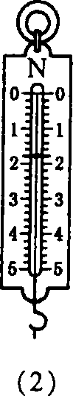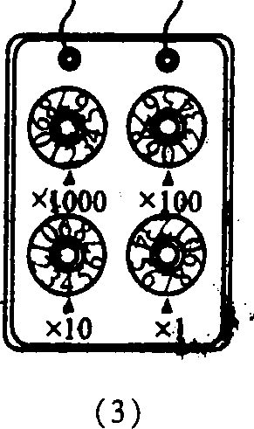
(1)木块的长度为 cm．
(2)力的大小为 N．
(3)电阻箱的读数为 Ω
28．下列实验或实例，能用来探究声音的产生与传播：
(1)往鼓面上撤一些泡沫屑，敲鼓时见到泡沫屑不停地跳动；用手按住鼓面，泡沫屑停
止跳动，鼓声消失．说明
.
(2)用手机甲拨打放在真空罩内的手机乙，能看到手机乙显示手机甲的号码，却听不
到手机乙响铃．说明 ．
29．在“探究凸透镜的成像原理”的实验中，小华用焦距f=15 cm的凸透镜做实验，实验装
置如图12所示，实验中凸透镜的位置保持不变．请你帮他完成下列填空：
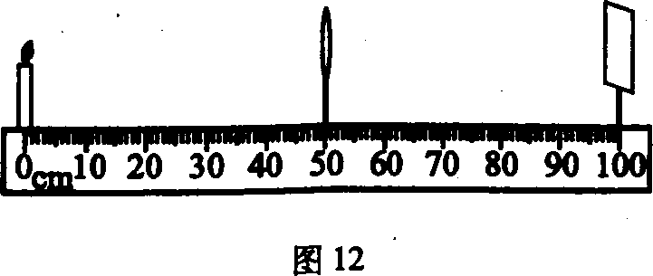
(1)改变蜡烛位置，使其位于20 cm刻度线处．再移动光屏，使烛焰在光屏上成清晰的
倒立 (填“缩小、“等大”或“放大”)的实像．
(2)改变蜡烛位置，将其移动到40 cm刻度线处．再移动光屏，屏上 (填“能”
或“不能”)得到烛焰的像．
30．在探究“滑动摩擦力的大小与哪些因素有关”的实验中．
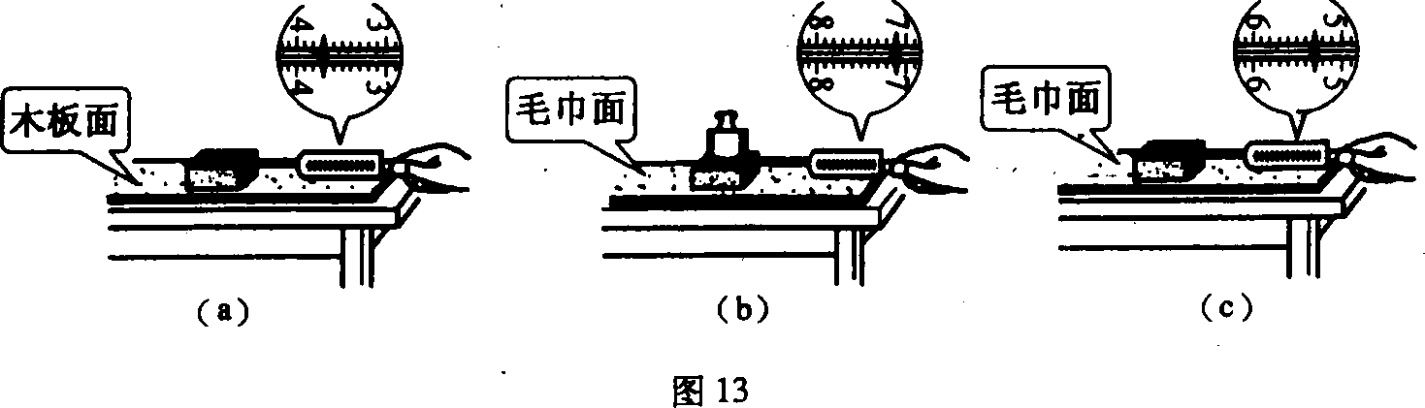
(1)小红的三次实验情况分别如图13中(a)(b)(c)所示，实验时，用弹簧测力计拉木
块在水平木板(或毛巾)上做匀速直线运动，根据 条件可知，这时滑
动摩擦力的大小等于弹簧测力计的示数．
(2)小红在探究“滑动摩擦力的大小与压力的关系”时，利用图13中(a)(b)两组数据
比较得出：“压力越大，滑动摩擦力就越大”的结论．你认为对吗? ．你
的理由是：
(3)从图13中(a)(c)两组数据比较，你能得出的结论是：
.
31．某同学对一蜡块的密度进行测量，实验时使用的铁丝，其体积可忽略不计．他采用的
测量方法如下：
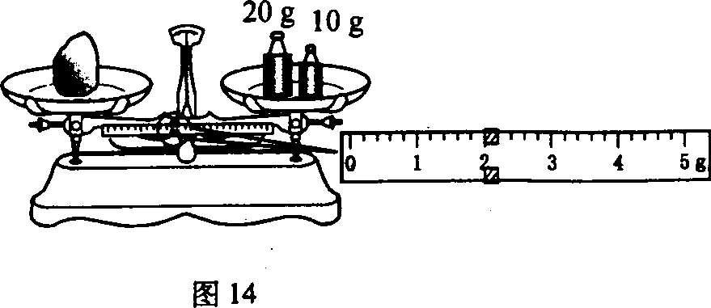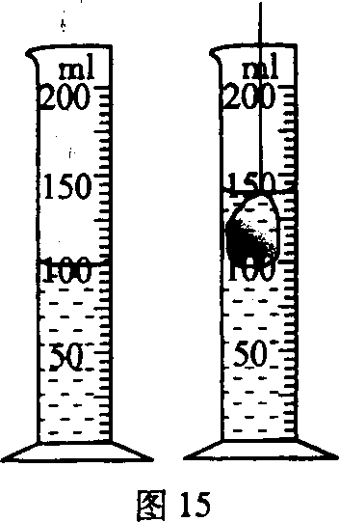
(1)如图14所示，利用天平称量此蜡块的质量为 g．
(2)用细铁丝扎在蜡块上并浸入装有水的量筒中，如图15所示，蜡块体积为 m³．
(3)经过计算，该蜡块的密度为 kg／m³．
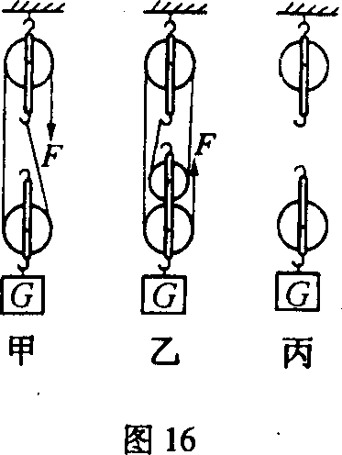
(4)假设在步骤(2)中，此同学用力稍大了一些，将蜡块压到了量筒底部．这样 (填“会”或“不会”)影响蜡块密度的测量．
32．小霞在做“测滑轮组机械效率”的实验前猜想，滑轮组机械效率
的大小可能与三个因素有关：(1)所提物体的重力；(2)动滑轮
的重力；(3)绳子的绕法．为了验证自己的猜想，她做了四次实
验，如图16所示(实验所用的每个滑轮重力相同)．第1、2次实
验是用甲滑轮组，第3次实验是用乙滑轮组，第4次实验是把第
1次实验的滑轮组换了种绕法．实验数据如下表：

实验次数 | 钩码  重力／N | 钩码匀速上升  的距离／m | 绳子自由端  的拉力F／N | 绳子自由端  移动的距离／m | 机械  效率／％
1 | 2 | 0.1 | 1.2 | O．2 | 83.3
2 | 4 | 0.1 | 2.3 | 0.2 | 87．O
3 | 4 | 1 | 1.4 | 0.4 | 71.4
4 | 2 | O．1 | 0.8 | 0.3

(1)分析对比第1、2次实验数据，对猜想(1)可得结论： ；
(2)分析对比第2、3次实验数据，对猜想(2)可得结论： ；
(3)将第4次实验的绳子绕法在丙滑轮组上画出，并在数据表中算出机械效率．
(4)对比第 、 两次实验数据，可知滑轮组机械效率与绳子绕法
无关．
33．在“测定额定电压为2 V的小灯泡的功率”的实验中：
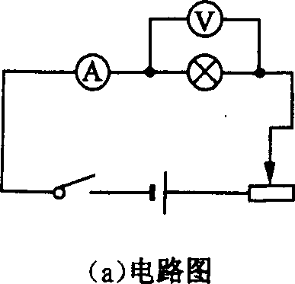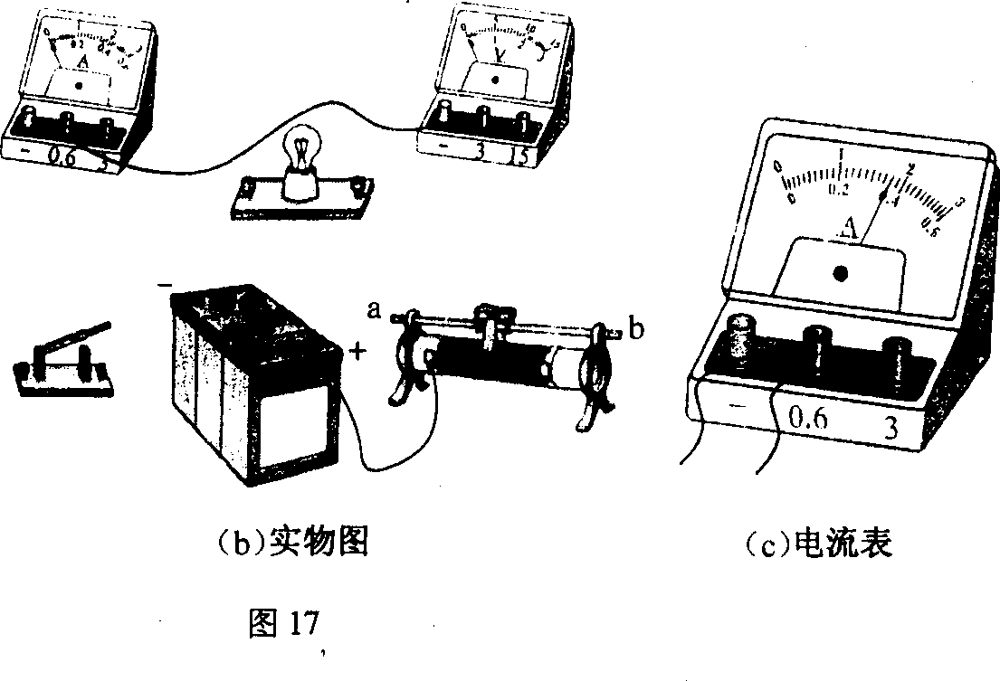
(1)某同学设计的电路图如图17(a)所示．在连接实验电路时还有导线未接上，如图
17(b)所示．请你用笔画线代替导线，把图17(b)中电路补充完整(请勿更改原有
导线，导线不得交叉)．
(2)正确连好电路后，在进行实验之前，应将滑动变阻器的滑片滑至 (填“a”
或“b”)端。
(3)闭合开关，移动滑动变阻器的滑片，当电压表的示数为 V时，小灯泡正常
发光．此时，若电流表的示数如图17(c)所示，其示数为A，小灯泡的额定
功率是 W．
五、综合题(本大题共3小题，第34题5分，第35题6分，第36题8分，
共19分．解题时要写出必要的文字说明、依据的主要公式或变形公
式，运算过程和结果要写明单位，只有结果、没有过程不能得分)
34、随着社会的发展，能源的开采及利用所造成的环境问题摆在了世人面前．开发与利用
新型清洁燃料作为新能源，替代常规能源可有效解决这一问题．现已开发某种新型燃
料，它的热值为2．1×10⁷J／kg．则4 kg上述燃料完全燃烧能释放多少热量?
小明在某次探究实验中，想使1 kg的水，从30℃升高至65℃ ．大家帮忙计算一下．小
明至少需要准备上述燃料多少千克?假设燃料完全燃烧后，产生的热量有70％被水
吸收．水的比热容为4．2×10³J／(kg．℃)．

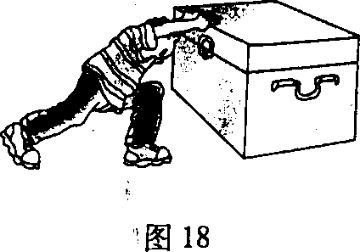
35．水平地面上有一个质量为70 kg的箱子．小刚用70 N的水平
推力使它在3 s内匀速前进了3．6 m．此后小刚停止推箱子．
箱子又经过1．2 s向前滑动了72 cm停亍下来．请问：
(1)箱子与水平地面问的滑动摩擦力是多大?
(2)小刚对箱子做了多少功?
(3)在箱子运动的整个过程中，小刚做功的功率是多少?

36．在公园有一种测量瞬间打击力的游戏机，其原理示意图如图19(a)所示，游人手戴拳
击手套，击打可水平移动的A装置，A通过压杆与压力传感器接触，压力传感器的电阻
值R会随所受压力大小发生变化．电压表的示数可反映出打击力的大小．
已知电阻R₀=120Ω，压力传感器表面能承受的最大压力为4 000 N．压杆与压力传感
器的接触面积为4 cm²．压力传感器的电阻值随所受压力变化的图像如图19(b)所示．
若在某次游戏过程中，游人用2 000 N的力击中装置4，此时电压表的示数为l.5 V．
设电源电压恒定不变．
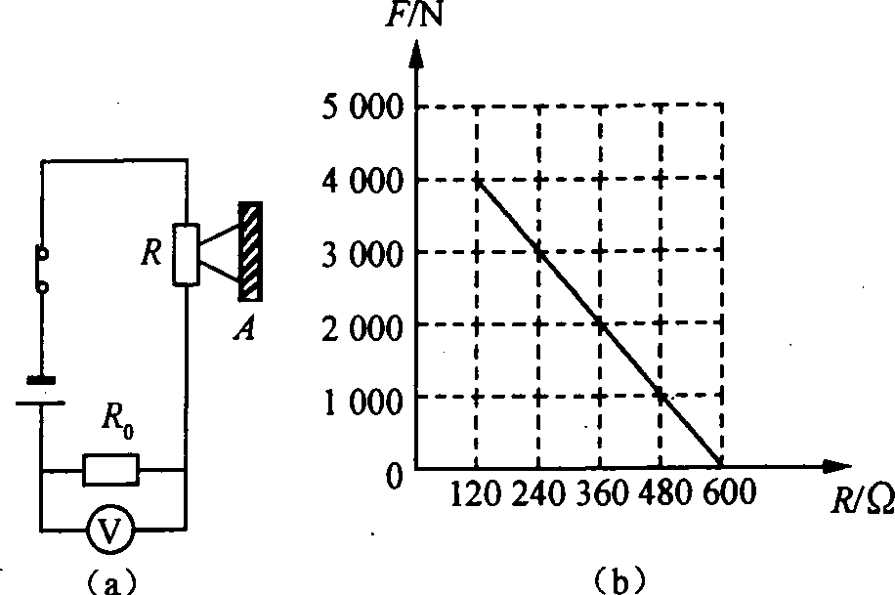
图19
(1)该压力传感器能承受的最大压强有多大?
(2)电源电压是多少?
(3)当装置A不受打击力作用时，电压表的示数是多少?



